HƯỚNG DẪN CÀI ĐĂT ISPRING 9.0
Bước 1: Xác định hệ điều hành là phiên bản 32 bit hay 64 bit để chọn đúng phiên bản Ispring mình có thể cài đặt:
Nháy chuột phải vào Computer và chọn dòng cuối cùng: Properties
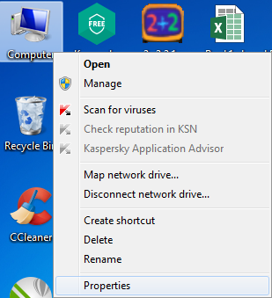
Đây là phiên bản Windows đang sử dụng (32-bit hoặc 64-bit)
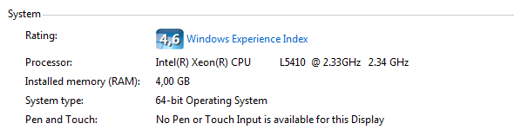
Bước 2: Vào trang Web trường để tải về iSpring
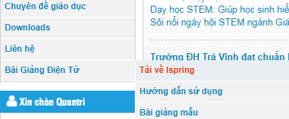
2
1
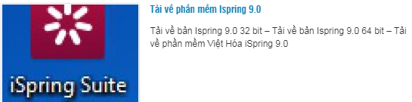
Lựa chọn phiên bản dành cho Windows đang sử dụng (32-bit hoặc 64-bit)
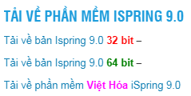
Sau khi tải về. Quý thầy cô cài đặt và Crack như các phiên bản đã tập huấn trước đó.
Bước 3: Hướng dẫn Việt hóa toàn bộ iSpring. Thầy cô tải về file việt hóa và mở lên:
Trước khi Việt Hóa
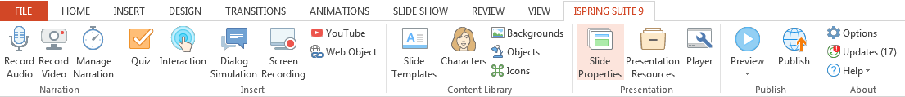
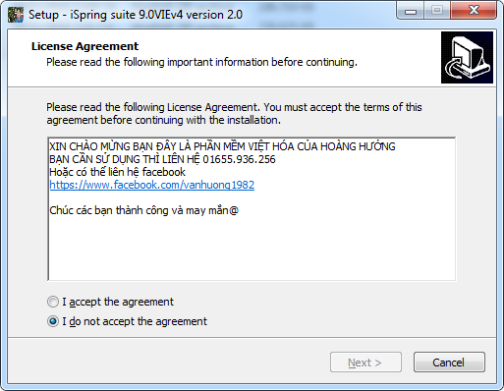
Tích chọn I accept the agreement, Sau đó nhấn Next
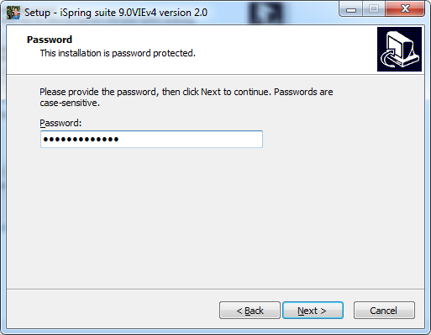
Nhập mật mã được cung cấp vào ô này, Sau đó nhấn Next
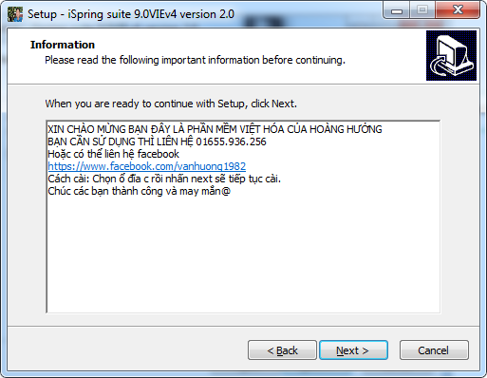
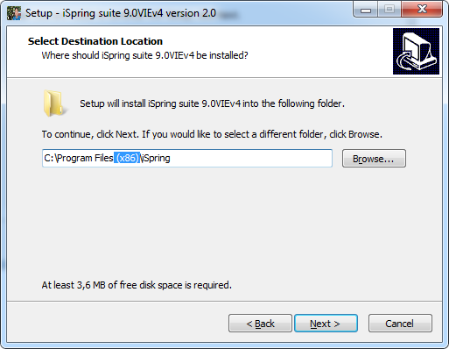
Nếu là Windows 64bit thì xóa (x86) đi để được như hình dưới. Nếu là Windows 32 bit thì sẽ giống như hình dưới luôn.
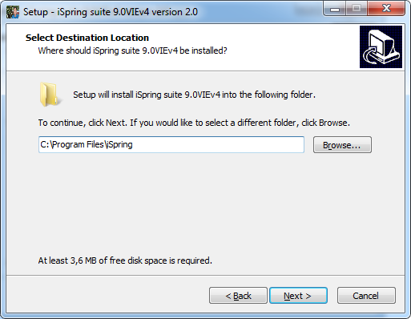
Sau khi nhấn Next mà được như hình dưới là được
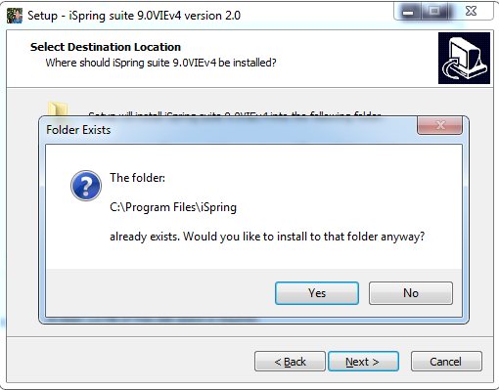
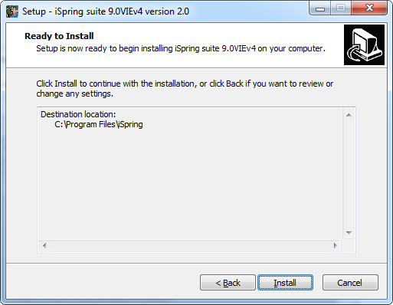
Chon Install để tiến hành cài đặt
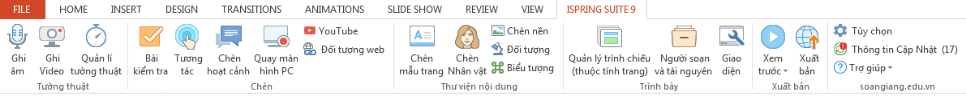
Sau khi việt hóa Thành công.

